Bài Tập Thực Hành 4
1. Sử dụng StringVar ()
1.1_ Viết chương trình python để tạo DoubleVar trong tkinter với kiểu float như hình:
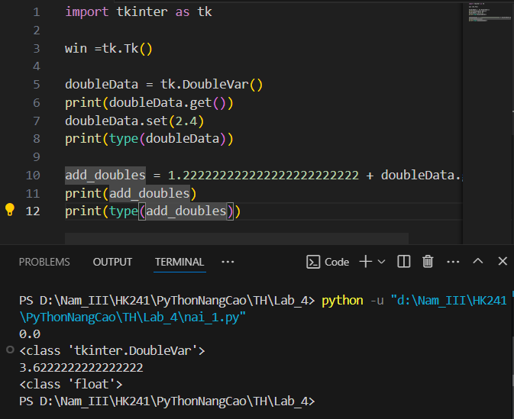
1.2_ Viết chương trình python để tạo DoubleVar trong tkinter với kiểu String như hình:
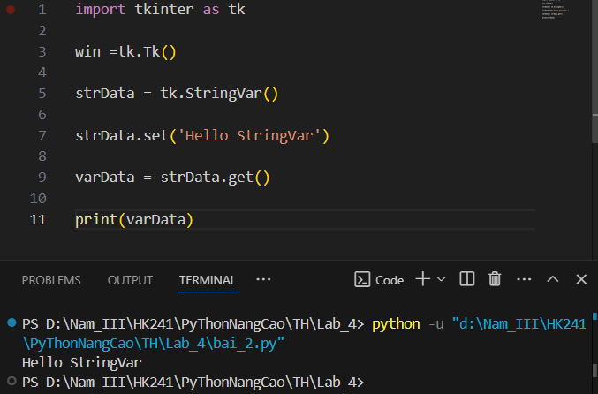
1.3_ Viết chương trình python để in các giá trị mặc định IntVar, DoubleVar and BooleanVar như hình:
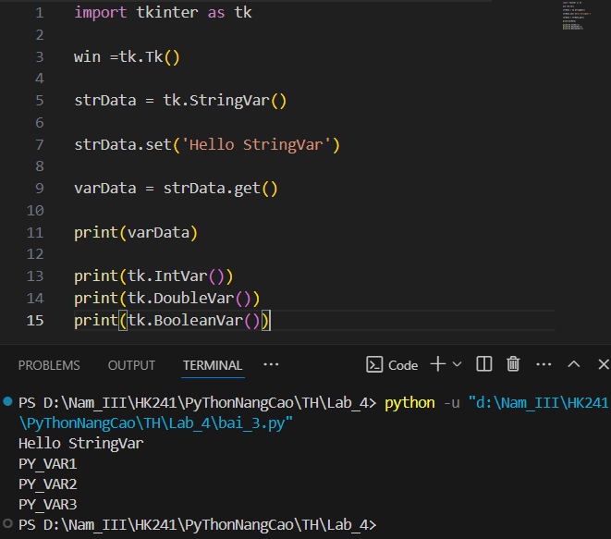
1.4_ Viết chương trình python để in các giá trị mặc định intData = tk.IntVar() và breakpoint như hình:
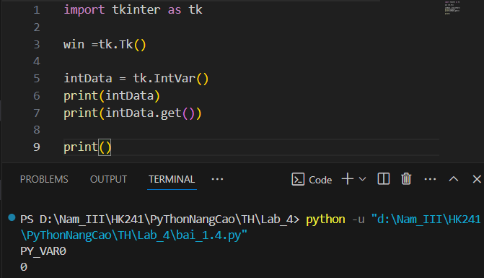

2. Lấy dữ liệu từ widget: Viết chương trình python để dùng phương thức get() để lấy giá trị như hình:
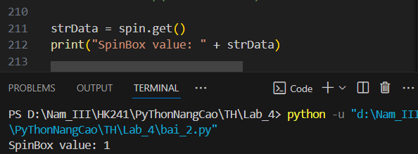

3. Sử dụng biến toàn cục module-level:
3.1_ Viết chương trình python để tạo biến toàn cục module-level và thêm hằng số như hình:
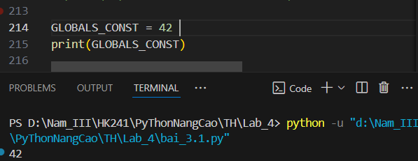
3.2_ Viết chương trình python để in ra giá trị của biến toàn cục mà không sử dụng từ khóa toàn cục như hình:
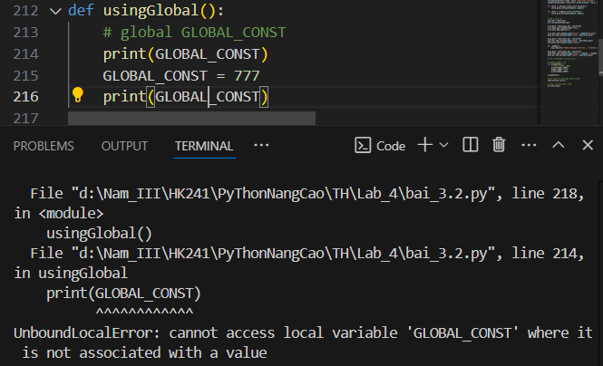
3.3_ Viết chương trình python dùng hàm với biến toàn cục cũng là cục bộ như hình:
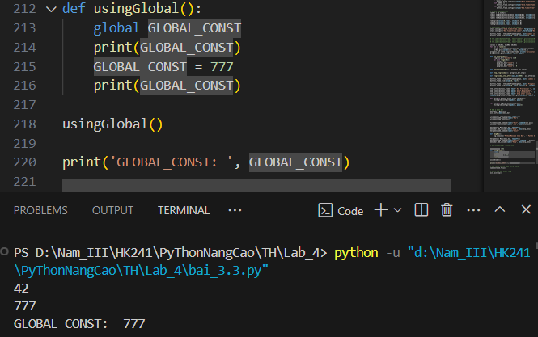

4. Cải tiến lại chương trình bằng cách tạo class (OOP): Viết chương trình với 2 lớp OOP và ToolTip như hình:
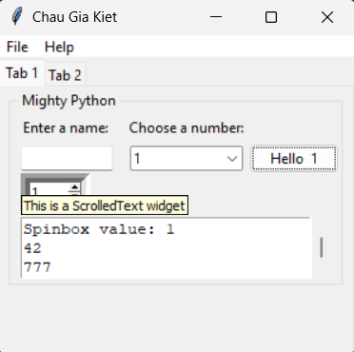

5. Tạo các thành phần GUI có thể sử dụng lại: Viết chương trình sử dụng lại Tooltip cho các widget như hình:
